**reportCollector操作文档**

By:林燕燕

1. 新建工程MyProject,拷贝reportCollector至MyProject中，在reportCollector的同级目录新建测试用例。
2. 编辑reportCollector文件夹中的run.bat文件。(adb devices查看连接设备列表信息)

1、单机执行测试用例，编辑run.bat文件，在python thread.py命令后面增加一个参数，参数可以是设备序列号或者用设备列表索引值。（1代表设备列表中的第一个设备，以此类推）

2、多机并发执行测试用例，编辑run.bat文件，在python thread.py命令后面增加多个参数，多个参数用空格分开，例如python thread.py 1 2 或者python thread.py HC35BW900836 34004e083685afcd。

3、python thread.py命令后面不填写参数的情况，默认执行第一个设备。

三、配置完run.bat文件，双击run.bat文件。

1.默认情况之下，收集工程中所有的测试用例写入到configure.xml，并在 reportCollector文件夹底下生成configure文件夹，双击运行run.bat之后读取配置文件configure中的用例，执行测试用例。

2.如果reportCollector文件夹底下存在已配置好的configure.xml配置文件，则读取配置文件，执行测试用例。

四、当执行完测试用例时，会在reportCollector文件夹底下生成一个result的文件夹，里面收集了本次测试，所有的测试结果以及日志，并对结果做了汇总报告。

1.在result文件夹底下会生成一个根据时间命名的文件夹，里面收集了所有测试用例在本次执行的结果，并生成一个汇总的html测试报告，如果此次执行测试用例存在失败的测试用例，生成一个汇总的失败的测试报告 。

五、打开汇总测试报告，界面如下：

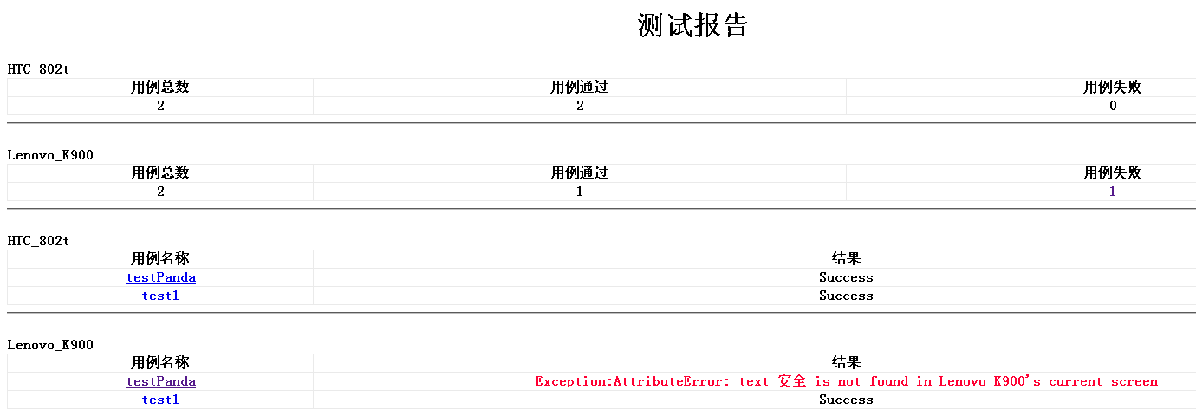

1.测试汇总报告前面部分是根据机型来统计此次测试的汇总结果。如有失败用例，点击用例失败数，跳转到失败测试汇总报告界面。



点击左边的测试用例，可跳转到失败用例的执行的详情界面。

1. 汇总报告下半部分是展示不同机型执行所有测试用例的结果明细，点击左边的用例名称，可跳转到执行用例的详细测试报告界面。

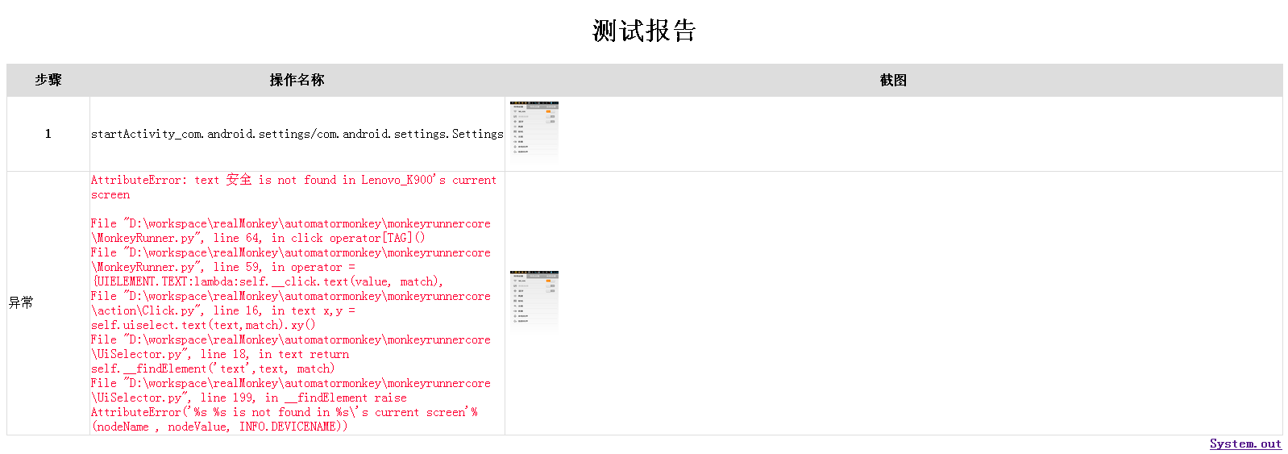

失败用例详细测试报告界面：

成功用例详细测试报告界面：

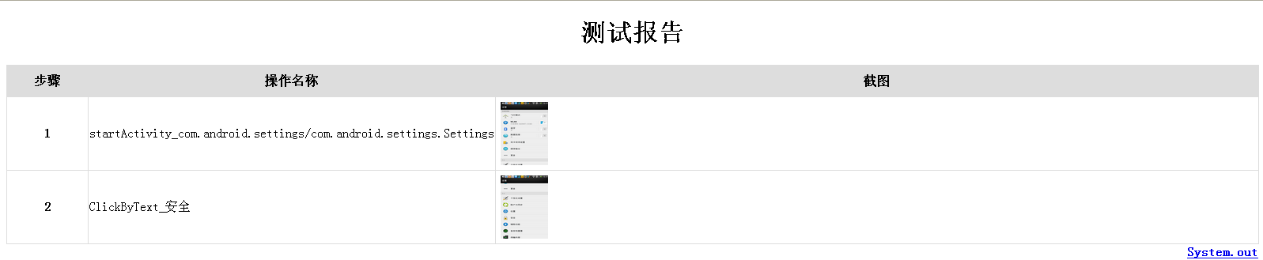

3.点击详细测试报告的界面最右边的 跳转到日志详情界面，可查看相应的日志信息。

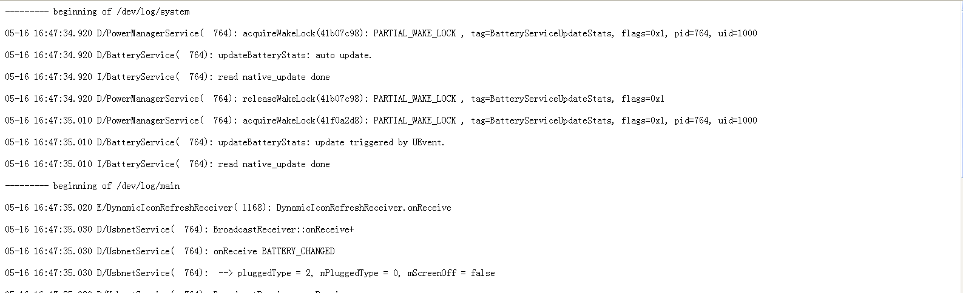

4.如果执行的过程发生Crash现象，点击 ，跳转到日志详情查看界面。可查看相应的日志信息。

